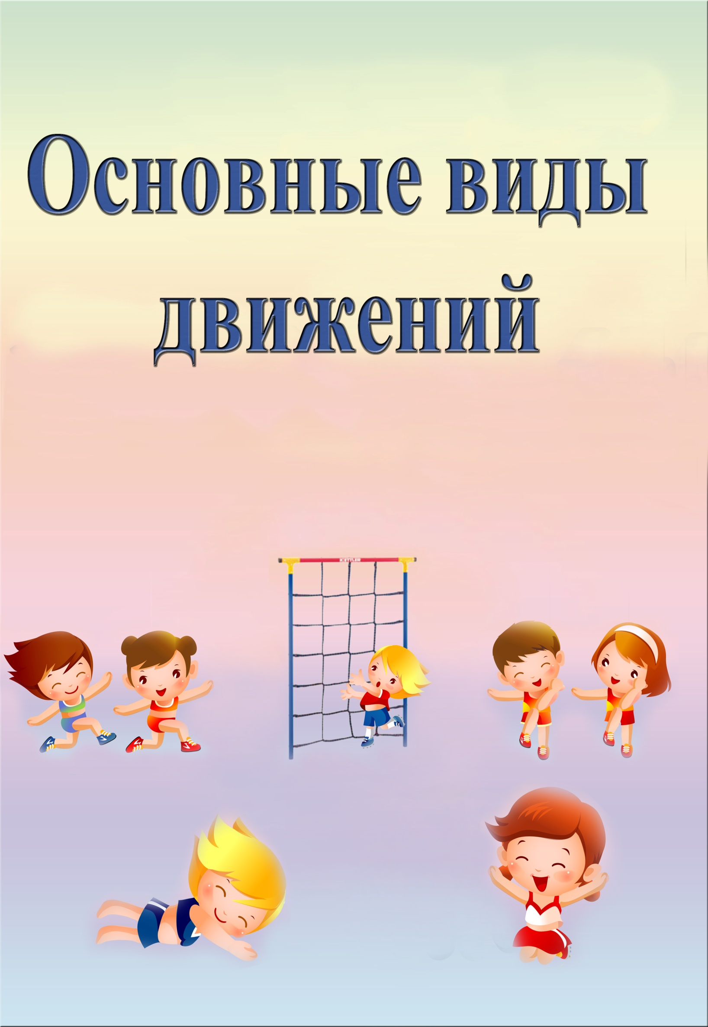
Муниципальное бюджетное дошкольное образовательное учреждение
детский сад комбинированного вида №56 «Северяночка»

Инструктор
по физической культуре:
Пономарева
Юлия Дмитриевна

г. Нижневартовск

Содержание
1. Оздоровительное воздействие на организм и прикладное значение основных видов движений.
2. Основной вид движения: ходьба.
3. Основной вид движения: бег.
4. Основной вид движения: прыжки.
5. Основной вид движения: метание.
6. Основной вид движения: ползание.
7. Основной вид движения: равновесие.
8. Игры для основных видов движения.
9. Литература.

Оздоровительное воздействие на организм и прикладное значение основных видов движений.
Интенсивная работа большого количества мышц при выполнении движений предъявляет высокие требования к основным функциональным системам организма и в то же время оказывает на них тренирующее влияние. Использование основных движений в дозировке, доступной детям и соответствующей их возрастным возможностям, помогает повысить умственную и физическую работоспособность детей.
Разнообразие основных движений и их вариантов дает возможность развивать и совершенствовать быстроту, ловкость, силу, выносливость, гибкость. Одновременность развития двигательных качеств при ходьбе, беге, прыжках, метании, лазанье значительно повышает ценность этих движений. Наряду с физическим развитием решаются задачи нравственного, эстетического воспитания. У детей развиваются умственные способности: восприятие, мышление, внимание, пространственные и временные представления. Ребенок должен усвоить показанное ему движение и суметь действовать в соответствии с образцом также ловко, быстро, технически правильно. Например, при прыжке с разбега рассчитать свои действия так, чтобы в нужном месте оттолкнуться и перепрыгнуть препятствие.
Во время выполнения движений детьми педагог активно формирует у них нравственно-волевые качества: целеустремленность, настойчивость, выдержку, смелость. Особенно важно поддерживать в детях желание и умение преодолевать препятствия (обежать, перепрыгнуть, перелезть и т.п.), самостоятельно подбирая способ действия в зависимости от тех конкретных условий, которые сложились в данный момент. Например, узкую канавку можно перепрыгнуть с места или с разбега, а вот широкую надо или преодолеть, или обежать; над ручейком по доске легко пройти, спокойно ставя ступни одна перед другой; по двум жердочкам, положенным параллельно, придется ноги расставить пошире, а по круглому бревну безопаснее пройти боком, делая приставные шаги.
При выполнении движений обогащается эмоциональное состояние детей. Они испытывают чувство радости, подъема от проявленных двигательных действий. Дети воспринимают красоту совместных дружных движений - прошли ровной колонной, одновременно и четко выполнили подскоки (перестроение, построение, упражнение). Педагог стремится воспитать у ребят интерес к движениям, устойчивость эмоциональных проявлений.
Для разностороннего развития функций организма особую ценность приобретает сочетание разнообразных видов движений, доступных младшим школьникам. Свобода применения достаточно освоенных навыков в разных ситуациях создает большие возможности для проявления детьми активности, инициативы и творчества. Чрезвычайно велико прикладное значение бега, прыжков, метания, лазанья. Умение уверенно и ловко действовать в сложных и часто меняющихся условиях среды необходимо в игровых и жизненных ситуациях.
Развитие движений во многом определяется благоприятными окружающими условиями, стимулирующими подвижность детей. В сельской местности природная среда наиболее полно удовлетворяет двигательные потребности детей, способствует и обеспечивает последовательное обучение технике движений.
При целенаправленном обучении дети реже допускают те ошибки, которые возникают при первых попытках овладения новым, подчас довольно сложным для них движением. Быстрее исчезает скованность, напряженность во время ходьбы и бега, четче выступает координация движений рук и ног при выполнении прыжков, лазанья и т.д.
Обучение основным видам движений строится с учетом ведущих дидактических принципов. При подборе тех или иных упражнений следует не только учитывать достигнутый детьми уровень двигательных умений, но и предусматривать повышение требований к количественным и качественным показателям движений. Это необходимо для того, чтобы постоянно совершенствовать движения, не задерживать хода развития двигательных функций. Так, если дети легко преодолевают прыжком в длину 50см, надо увеличить препятствие, ввести дополнительное задание (например, хлопок в ладоши, звуковой сигнал). Постепенно повышающиеся требования позволяют сохранять у детей интерес к заданиям, стремление улучшать свои показатели, не останавливаться на достигнутом.
Для детей с ограниченными возможностями здоровья каждое новое движение следует предлагать после достаточно прочного усвоения сходного с ним, но более простого. Например, после освоения отталкивания при подскоках на месте можно перейти к прыжкам с продвижением вперед; после овладения метанием в неподвижную цель хорошо предложить детям попасть в движущуюся.
Обучение двигательным умениям надо вести поэтапно, если позволяет структура упражнения, закрепляя навык. Это дает возможность проследить за ошибками, своевременно устранить их.
Для прочного закрепления движений их необходимо многократно повторять, постепенно усложняя (без зрительного контроля; выполнение не только правой, но и левой рукой).
Младших школьников надо чаще подбадривать, действия, выполненные ими, оценивать положительно, особенно если ребенок проявил усилие, упорство в достижении результата. К более старшим следует предъявлять требования к качеству движений, проявлению активности, инициативы.
Использование ориентиров облегчает педагогу контроль над выполнением движений каждым ребенком.
При усвоении движений следует воспитывать у детей стремление действовать активно, энергично, сознательно проявлять постепенно возрастающие, все большие физические усилия для достижения поставленной цели.
Обучая детей основным движениям, нельзя забывать при этом о решении воспитательных задач, стремиться к тому, чтобы дети учились проявлять выдержку, настойчивость, смелость, могли оказать помощь товарищу, научить его правильным движениям.
Использование природных условий для развития основных движений.
Для закрепления у детей двигательных умений использую природные материалы: шишки, камешки, палочки, прутья. За пределами участка всегда можно найти подходящие условия для закрепления движений: извилистые дорожки, пеньки, стволы упавших деревьев, горки, канавки, камни, близко стоящие деревья и т.п. В полосу препятствий, преодолеваемых детьми, хорошо включать травянистый склон, песчаный берег реки, мелкий ручей, узкий мостик, деревья с редко и с горизонтально расположенными ветками.
При проведении подвижных игр на площадке на границах можно установить ориентиры (флажки, конусы, стойки). Из четырех таких ориентиров легко образовать болото, озеро, полосу препятствий для перешагивания, переползания, перепрыгивания.
В зимнее время в оборудовании площадки придумываем снежные постройки, которые с успехом используются в упражнениях для развития основных движений.
Изучение и применение средств физического воспитания в различных учебных условиях (спортивный зал, спортивная площадка, пересеченная местность) позволило мне расширить и обогатить собственный практический опыт, реализовать творческие замыслы и обеспечило целенаправленную и системную работу по решению двигательно-коррекционных задач в формировании двигательного базиса движений, коррекции двигательных нарушений. Созданные условия способствуют развитию двигательного анализатора, устранению дефектов телосложения.
Чем богаче и разнообразнее движения, тем больше возможностей для проявления детьми инициативы и творчества.
Необходимо сохранять у детей первоначальный интерес к упражнениям; от занятия к занятию, от игры к игре ставить новые задачи, обогащать упражнения новыми двигательными заданиями, усложнять правила, вводить варианты, поощрять проявление детьми самостоятельности.
Обучение во взаимодействии (команде, группе) решает задачи не только специфики предмета, но и одновременно формируются умения, необходимые во всех сферах жизни: общаться, работать в команде, доводить начатое дело до конца, оценивать результат, радоваться успеху и переживать неудачи, оценивать свои возможности

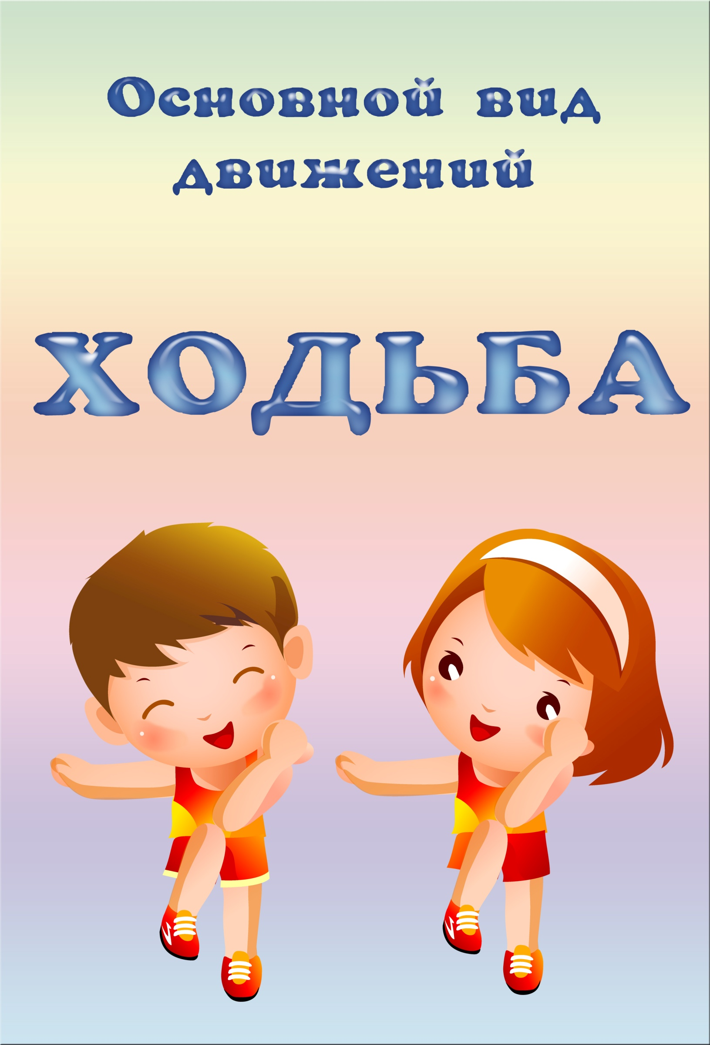

Ходьба.
Ходьба - одно из первых движений, которым овладевает ребенок после умения ползать. Представляет собой циклическое движение умеренной интенсивности. Ходьба расширяет возможности детей, обогащает их деятельность, стимулирует активность, способствует полноценному физическому развитию.
В ходьбе активно участвует весь опорно-двигательный аппарат ребенка, одновременно в работу включается до 56% мышц тела. Во время ходьбы группой детей воспитывается согласованность движений, организованность, умение ориентироваться на площадке, в разнообразных и часто меняющихся условиях местности.
Величина нагрузки при ходьбе зависит от скорости движений и условий выполнения (темп, преодоление спусков и подъемов, передвижение по дорожкам с разным грунтом).
При кажущейся простоте движений в ходьбе дети с ограниченными возможностями здоровья допускают значительное количество ошибок из-за трудности сохранения равновесия (колебаний ОЦТ): раскачивание, туловище излишне наклонено вперед.
Для поддержания оптимального эмоционального настроя детей варьирую задания в ходьбе: игровые моменты, изменение направления и темпа, чередование видов ходьбы, по кругу, группой, сочетание ее с другими движениями - перешагиванием, подлезанием, подскоками и др.
В целях профилактики плоскостопия, для правильного формирования свода стопы применяется ходьба по гальке, рейкам или палочкам, канату, положенным на пол так, чтобы на них приходилась середина стопы.

Упражнения детей в ходьбе младшая группа

- Ходьба обычная в колонне.
- Ходьба в разном темпе.
- Ходьба на носках.
- Ходьба маленькими и большими шагами.
- Ходьба с высоким подниманием колен.
- Ходьба с выполнением заданий.
- Ходьба «змейкой».
- Ходьба в горку и с горки.
- Ходьба по ограниченной площади.

Упражнения в ходьбе средняя группа

1. Ходьба в колонне со сменой ведущего, темпа.
2. Ходьба в разных направлениях.
3. Ходьба на носках, пятках.
4. Ходьба на внешней стороне стопы.
5. Ходьба мелким и широким шагом.
6. Ходьба с разными положениями рук.
7. Ходьба по кругу с переменой направления.
8. Ходьба приставным шагом в сторону и вперёд.
9. Ходьба в чередовании с другими движениями.

Упражнения в ходьбе старшая группа

- Ходьба на носках, на пятках, на внешней стороне стопы.
- Ходьба широким шагом.
- Ходьба в полуприседе.
- Ходьба со сменой положений рук.
- Ходьба перекатом с пятки на носок.
- Ходьба в колонне с перестроением в пары.
- Ходьба «змейкой».
- Ходьба с чередованием с другими движениями.
- Ходьба с закрытыми глазами ( расстояние 3-4 м.).
- Ходьба приставным шагом прямо, боком (левым, правым), с левой и правой ноги.
- Продолжительная ходьба в спокойном темпе (35-40 мин.).

Упражнения в ходьбе подготовительной группа

- Ходьба скрестным шагом.
- Ходьба в приседе и полуприседе.
- Ходьба выпадами.
- Ходьба спиной вперед.
- Ходьба гимнастическим шагом.
- Чередование разных видов ходьбы.
- Ходьба в разных построениях.
- Проход с закрытыми глазами 4-5 м.
- Ходьба с преодолением препятствий.
- Продолжительная ходьба. 40-45 мин.
- Ходьба приставным шагом прямо, боком, назад с левой и правой ноги.

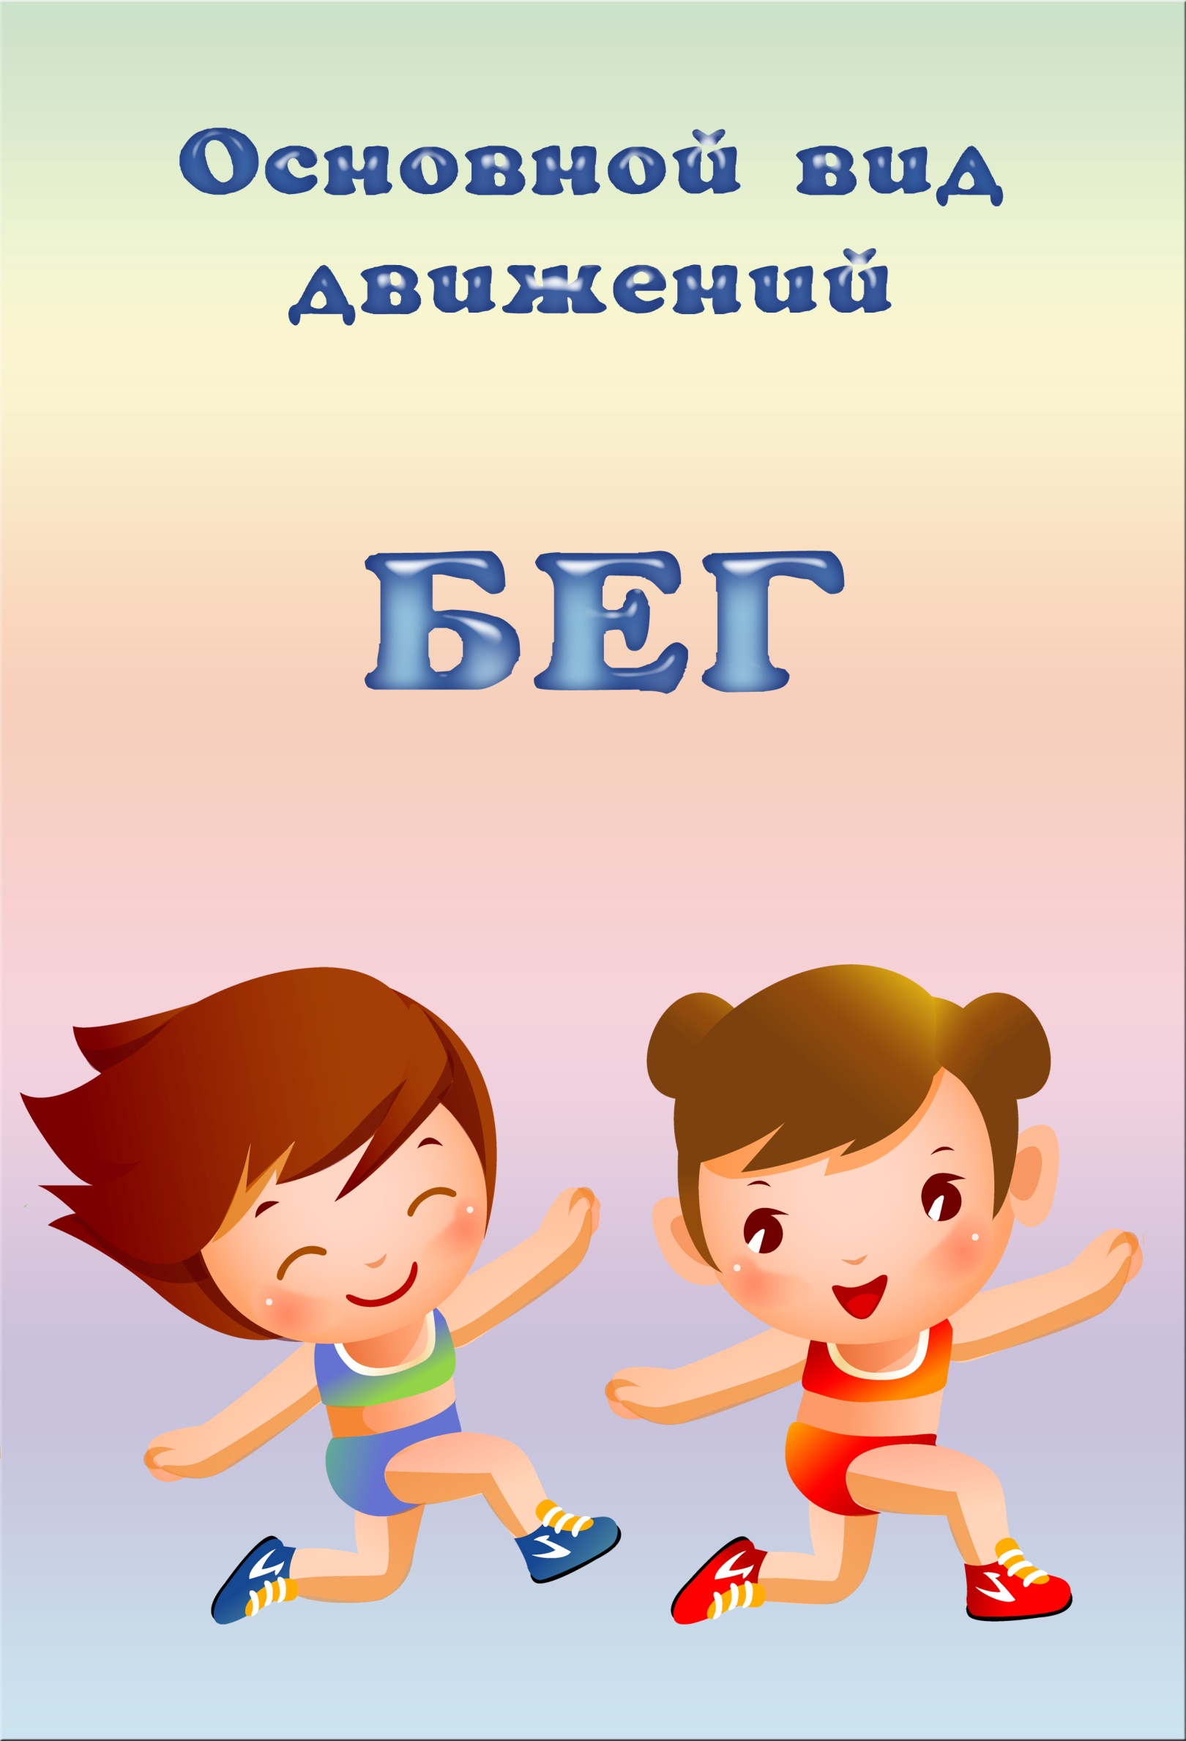

Бег.
Умение быстро и ловко бегать необходимо в основной деятельности ребенка - игре. Бег чаще других движений используется в повседневной жизни всеми детьми. Бег входит в содержание многих видов движений: от умения рационально выполнять бег зависит успешность выполнения следующих действий (прыжки в длину и высоту с разбега, спортивные игры и т.д.).
Бег является упражнением циклического типа. С помощью длительного бега тренируется общая выносливость.
Одним из основных моментов, обеспечивающих хорошие результаты (высокую скорость или продолжительность бега), является ритмичность бега. Бег на местности, связанный с неровностями почвы, резкими поворотами, подъемами и спусками, теряет свою цикличность и ритмичность, характерные при беге в зале. Такой бег требует умения хорошо и быстро перестраивать координацию движений.
Для того чтобы не снижался интерес к бегу, детям следует предлагать дополнительные задания: изменить темп или направление бега, быстро остановиться и вновь продолжить бег, обежать предметы, чередовать бег с другими движениями - ходьбой, перелезанием, прыжками (всеми заданиями, имеющимися в арсенале опыта педагога).
Обычный бег в среднем темпе широко используется для обучения некоторым элементам техники, навыкам правильного координированного движения. При таком беге дети могут лучше контролировать свои движения, хорошо их чувствуют, могут вносить поправки в свои действия.
Бег в сочетании с подлезанием, пролезанием, перепрыгиванием способствует развитию умений замедлять и ускорять темп бега перед преодолением препятствия.

Упражнения в беге младшая группа

- Бег в колонне.
- Бег в кругу, держась за руки, за верёвку.
- Бег в разных направлениях.
- Бег с одной стороны площадки на другую.
- Бег по прямой и извилистой дорожке.
- Бег в чередовании с ходьбой.
- Бег с остановкой.
- Бег со сменой направления. Бег с ловлей и увёртыванием.
- Бег в быстром темпе (10м).
- Бег в медленном темпе.

Упражнения в беге средняя группа

- Бег в колонне по одному и парами.
- Бег в разных направлениях с ловлей и ввертыванием.
- Бег «змейкой».
- Бег с ускорением и замедлением темпа.
- Бег со сменой ведущего.
- Бег по узкой дорожке между линиями.
- Бег широким шагом.
- Бег в быстром темпе (15-20м).
- Бег в медленном темпе (1-1,5мин).
- Бег 40-60 метров в чередовании с ходьбой.

Упражнения в беге старшая группа

- Бег на носках
- Бег широкими и мелкими шагами
- Бег, высоко поднимая колени
- Бег в сочетании с другими движениями
- Бег с выполнением заданий
- Бег в быстром темпе на 10 м. (3-4 раза)
- Бег на скорость (20-30 м.)
- Челночный бег (3 раза по 10 м.)
- Чередование ходьбы и бега на 2-3 отрезках по 60-100 м. каждый
- Бег в среднем темпе по пересеченной местности (150-200 м.)
- Медленный бег (1,5-2 мин.)
- Бег «галопом» боком.

Упражнения в беге подготовительная группа

- Бег с захлестыванием голени.
- Бег с подъемом вперед прямых ног.
- Бег прыжками.
- Бег в сочетании с другими движениями (ведение мяча, со скакалкой, прыжками).
- Бег широким шагом через препятствия высотой 10-15 см.
- Бег из разных стартовых положений.
- Бег на скорость (30 м.).
- Челночный бег (5 раз по 10 м.).
- Чередование ходьбы и бега на 3-4 отрезках пути по 100-150 м. каждый.
- Бег в среднем темпе по пересеченной местности. (200 - 300 м.)
- Медленный бег в течение 2-3 мин

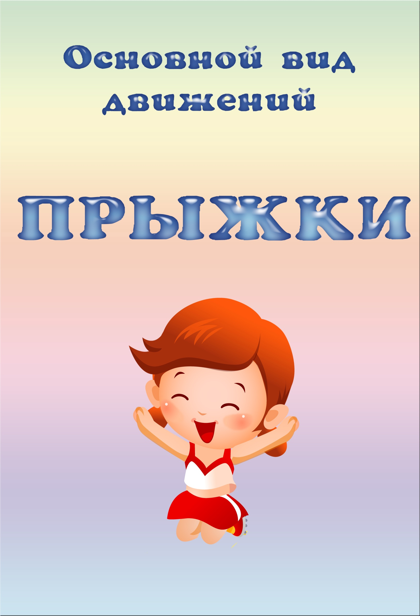

Прыжки.
Прыжки находят широкое применение в двигательной деятельности человека. Упражнения в прыжках укрепляют костно-мышечный аппарат ног, туловища, тренируют глазомер, координацию движений.
Прыжок в отличие от ходьбы и бега не является циклическим движением, а состоит из нескольких последовательно и слитно выполняемых действий.
Овладению сложными видами прыжков с разбега помогают подводящие упражнения. Так, выработке энергичного отталкивания способствует прыжок вверх с доставанием высоко подвешенного предмета, прыжки через линии, прыжок с разбега на возвышение - впрыгивание.
Для любого вида прыжка необходимо правильное приземление. Поэтому, важно как можно раньше научить ребенка мягко приземляться, что предупреждает появление травм при выполнении прыжков на жестком грунте, при спрыгивании с естественных препятствий, порой довольно высоких; предохраняет от развития плоскостопия.
Важным элементом прыжка является отталкивание от опоры. Оно должно быть достаточно сильным, энергичным, а главное - своевременным, быстрым, иначе даже большая мощность толчка, но в замедленном темпе не приведет к нужному результату - ребенок не перепрыгнет палку, препятствие.
В прыжках в глубину закрепляется умение одновременно отталкиваться двумя ногами, активно разгибать стопы и мягко приземляться. Велико их прикладное значение при преодолении естественных препятствий.

Упражнения в прыжках младшая группа

- Подпрыгивание на двух ногах (ноги вместе, ноги врозь).
- Прыжок вверх
- Прыжки на двух ногах с продвижением вперёд (2-3м).
- Прыжок в длину с места.
- Прыжок в глубину с высоты (10-20 см).
- Прыжки с ноги на ногу.
- Прямой галоп.

Упражнения в прыжках средняя группа

- Подскоки вверх на месте: ноги вместе, ноги врозь, одна вперёд, другая - назад.
- Повороты направо, налево подскоками.
- Подскоки вверх на месте до 20 раз с перерывом 2-3 раза.
- Прыжок вверх на двух ногах с 3-4 шагов.
- Прыжки на двух ногах с продвижением вперёд (2-3м).
- Прыжки в длину с места.
- Прыжки в длину последовательно через 4-6 линий.
- Прыжки из круга в круг.
- Прыжки в глубину с (В: 20-30см)
- Прыжки последовательно через 2-3 предмета (В: 5-10 см).
- Прыжки на месте на правой и левой ноге.
- Прыжки с ноги на ногу.
- Прямой галоп.

Упражнения в прыжках старшая группа

- Подскоки на месте на двух ногах: одна вперед – другая назад, ноги накрест, врозь; подскоки с ноги на ногу, с поворотом кругом
- Подскоки на месте с хлопками перед собой, над головой, за спиной; ставить руки в стороны, на пояс, к плечам
- Прыжки по узкой дорожке на двух ногах вперед на 3-4 м.
- Прыжки на двух ногах боком (правым, левым), прыжки вперед-назад
- Прыжки попеременно на одной и другой ноге
- Прыжки на одной ноге по кругу
- Бег прыжками последовательно через 5-6 предметов (В: 15-20 см.)
- Прыжки в длину с места
- Прыжки последовательно из обруча в обруч
- Прыжок на возвышение (В 20 см.) с места, с нескольких шагов
- Прыжок в глубину с высоты (30 см.) в обозначенное место
- Боковой галоп
- Прыжки через длинную скакалку (неподвижную, качающуюся) на двух ногах, с ноги на ногу, стоя к ней лицом и боком
- Прыжок в высоту с разбега (В: 20-40 см.)
- Прыжки через вращающуюся скакалку с небольшого разбега
- Прыжок в длину с разбега (до 1 м.) (в конце года)

Упражнения в прыжках подготовительная группа

- Прыжок вверх на двух ногах на месте с поворотом кругом.
- Прыжки вверх, смещая ноги вправо, влево.
- Прыжки вверх из глубокого приседа.
- Прыжки вверх с разбега, доставая предмет (25-30 см. выше поднятой руки).
- Прыжки с продвижением вперед, назад, боком (5-6 м.).
- Прыжки с продвижением вперед с зажатым между ног предметом.
- Прыжки попеременно, с правой и левой ноги продвигаясь вперед, активно размахивая руками.
- Перепрыгивать предметы (6-8 шт. В 15-20 см.) во время ходьбы.
- Прыжки на одной ноге, толкая перед собой предмет.
- Прыжки в длину с места.
- Прыжки вверх, вниз по наклонной доске.
- Прыжки с высоты (30-40 см.) и с высоты через линию (Р. 15-20 см.).
- Прыжки с высоты с поворотом на 180°.
- Прыжки с высоты из положения, стоя спиной вперед.
- Прыжки на предмет (В: 40 см.) с нескольких шагов толчком одной ноги.
- То же с разбега.
- Прыжки с короткой скакалкой: на двух ногах, на одной ноге, с ноги на ногу.
- Прыжки через короткую скакалку в беге.
- Прыжки через скакалку, вращая ее назад.
- Прыжки через длинную скакалку, вбегая под нее с разбега.

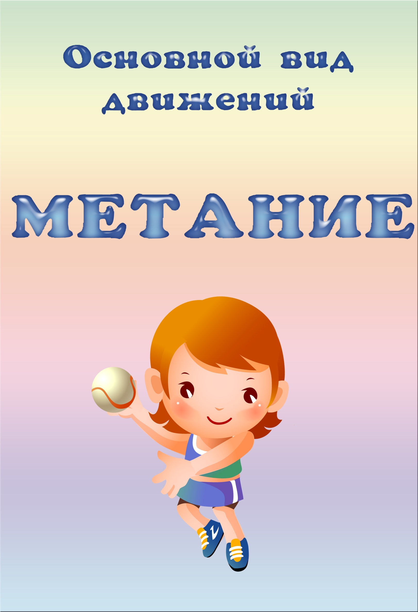

Катание, бросание и ловля, метание.
Действия с мячом занимают большое место в работе по физической культуре, используются детьми в самостоятельных играх и упражнениях. Бросание и ловля, метание укрепляют мышцы плечевого пояса, туловища, мелкие мышцы рук, способствуют развитию глазомера, меткости. Они требуют также хорошей координации движений. Игры с мячом развивают ловкость, ритмичность и точность движений.
Эти движения нравятся ребенку своей доступностью. Они не требуют точно зафиксированного способа выполнения. Мяч может быть брошен с меньшим или большим усилием, в любом направлении (высоко, в сторону, далеко).
После бросания появляется собственно метание. Любое метание (вдаль, в цель, разными способами - сверху, сбоку, из-за спины через плечо) характеризуется широкими по размаху и активными движениями ног и туловища в сочетании со столь же широким движением руки, метающей предмет.
Катание - полезное упражнение, помогающее овладеть мячом, тренирующее мышцы пальцев и кисти, приучающее правильно оценивать направление движения мяча и необходимые при этом мышечные усилия.
Бросание и ловля - более сложные движения, требующие глазомера. При ловле мяча важно правильно оценить направление его полета, а при броске сочетать необходимое направление с силой броска.
В метании надо обращать внимание на чередование бросков правой и левой рукой - это важно для гармоничного развития обеих рук, для профилактики появления нарушений осанки.

Упражнения в бросании, катании, метании и ловле младшая группа

- Катание мяча с горки или ската и бег за ним.
- Катание мяча в паре двумя руками в положении сидя и стоя (1-1,5м).
- Бросание мяча двумя руками «снизу», вперёд и вверх.
- Бросание мяча из-за головы.
- Ловля мяча с расстояния 1 метр.
- Бросание мяча левой и правой рукой, двумя руками через верёвку.
- Метание мяча в горизонтальную цель.
- Метание мешочка с песком правой и левой рукой в горизонтальную и вертикальную цель (100-125см.).
- Метание вдаль.

Упражнения в катании, бросании, метании и ловле средняя группа

- Катание мяча друг другу (1,5-2м).
- Катание мяча в ворота (шир. 40-50 см).
- Катание мяча между линиями.
- Катание мяча с попаданием в предметы (1,5-2м).
- Катание обруча в произвольном направлении.
- Бросание мяча вверх и ловля (не менее 3-4 раз).
- Бросание мяча о землю и ловля его.
- Бросание мяча от груди через сетку или верёвку, натянутую на высоте поднятой руки ребёнка (стоя на расстоянии 2 м.
- Бросание мяча друг другу и ловля его (1-1,5м).
- Бросание мяча двумя руками из-за головы
- Отбивание мяча о землю двумя руками.
- Метание вдаль левой и правой рукой (3,5-6,5м).
- Метание в горизонтальную цель ( расстояние 2-2,5 м).
- Метание в вертикальную цель (высота центра мишени - 1,5 м) с расстояния 1,5 - 2 м.
- Бросание мяча о стену и ловля (в индивидуальных играх, по подгруппам).

Упражнения в катании, бросании метании и ловле старшая группа

- Катание мяча с попаданием в предметы
- Бросание мяча вверх и ловля его (более 10 раз подряд)
- Бросание мяча вверх и ловля его одной рукой
- Бросание мяча друг другу с хлопком
- Бросание мяча друг другу и ловля из положения сидя
- Бросание мяча друг другу и ловля с поворотом кругом
- Бросание мяча друг другу и ловля с отскоком от земли
- Бросание мяча друг другу и ловля в движении
- Отбивание мяча о землю двумя руками стоя на месте (более 10 раз)
- Отбивание мяча о землю с продвижением вперед шагом прямо (5-6 м.)
- Отбивание мяча о землю одной рукой с продвижением
- Отбивание мяча о стенку с хлопком, поворотом, отскоком от земли
- Метание в горизонтальную цель левой, правой рукой (Р: 3-4 м.)
- Метание в вертикальную цель (высота центра мишени 2 м.)
- Метание вдаль левой и правой рукой предметов разного веса
- Забрасывание мяча в баскетбольную корзину
- Бросание двумя руками набивного мяча (вес до 1 кг.) от груди и из-за головы.

Упражнения в катании, метании, бросании и ловле подготовительная группа

- Бросание мяча вверх и ловля двумя руками (более 20 раз).
- Бросание мяча вверх ловля одной рукой (более 10 раз).
- Бросание мяча друг другу с хлопком, с поворотом, отскоком от земли.
- Бросание мяча друг другу из положений: стоя лицом и спиной, на коленях, сидя по-турецки», лежа.
- Катание друг другу набивного мяча.
- Бросание мяча вперед снизу, от груди, через голову назад.
- Отбивание мяча поочередно одной и другой рукой.
- Отбивание мяча о землю двумя руками, продвигаясь вперед (6-8 м).
- Отбивание мяча одной рукой, продвигаясь вперед.
- Отбивание мяча, продвигаясь по кругу «змейкой».
- Метание вдаль на 6-12 м. правой и левой руками.
- Метание в горизонтальную цель (4-5 м.).
- Метание в вертикальную цель.
- Метание в цель из положений: стоя на коленях, сидя, лежа.
- Метание в движущуюся цель правой и левой руками.
- Забрасывание мяча в баскетбольное кольцо с места, с 2-3 шагов.
- Отбивание и бросание мяча через сетку несколькими игроками с передачей друг другу.
- Бросание и ловля мяча от стены с разными заданиями.
- Метание вдаль и вверх предметов разного цвета и формы.

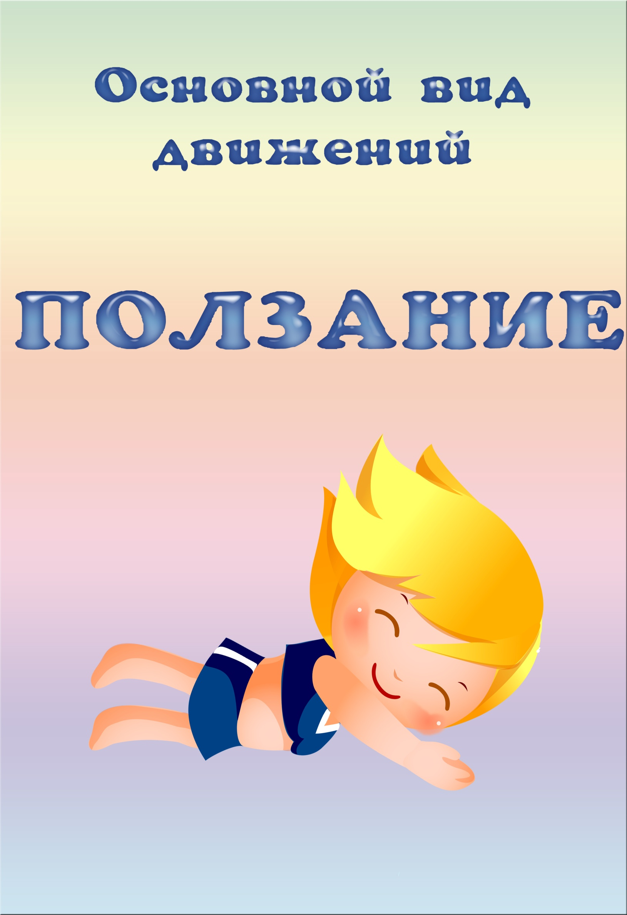

Ползание и лазанье.
Большую группу разнообразных движений составляют ползание, подползание, переползание, пролезание и лазанье. Движения эти чрезвычайно полезны для детей, так как они способствуют укреплению крупных групп мышц - туловища, плечевого пояса, рук, ног, развитию гибкости позвоночника. С их помощью воспитываются ловкость, смелость, привычка к высоте.
Ползание и лазанье выполняются по циклическому типу, как ходьба и бег. Чередование напряжения и расслабления мышц позволяет совершать движение длительное время, не уставая, и тем самым дает возможность укреплять организм, воспитывать выносливость.
Ползание выполняется при опоре на руки и ноги, давая возможность разгрузки позвоночника, который оказывается в горизонтальном положении. Получаемая детьми нагрузка распределяется более равномерно на руки и ноги, она даже несколько снижена для ног, испытывающих при других движениях (ходьбе, беге, прыжках) большое напряжение. При ползании активнее работает верхний плечевой пояс, мышцы рук и шеи, что создает хорошие предпосылки для воспитания у детей правильной осанки.
Особенностью упражнений в ползании является то, что они выполняются почти без показа движений педагогом. Ползание непременно должно сочетаться с выпрямлением, потягиванием, прыжком вверх.
Согласованные действия рук и ног в определенной последовательности при лазаньи - сложная задача, требующая от младших школьников умения управлять движениями, произвольно регулировать степень напряжения и расслабления разных групп мышц. Для этого необходимы многократные упражнения. Собственный двигательный опыт ребенка в лазанье поможет ему быстрее овладеть координацией движений рук и ног, ритмом шагов.

Упражнения в ползании и лазанье младшая группа

1. Ползание в прямом направлении (4-6м).
2. Ползание «змейкой» между расставленными предметами.
3. Ползание по доске.
4. Ползание под верёвку, дугу (В: 40 см.)
5. Ползание по наклонной доске.
6. Переползание через бревно.
7. Проползание в обруч, расположенный вертикально.
8. Лазанье по наклонной лестнице.
9. Влезание на гимнастическую лестницу и слезание с неё.

Упражнения в ползании и лазанье средняя группа

- Ползание на четвереньках на расстояние (6-8м).
- Ползание на четвереньках в сочетании с подлезанием и подползанием под верёвку, дугу, палку, поднятую на высоту (40-60см), прямо, боком.
- Пролезание в обруч приподнятый от пола на 10см.
- Проползание на животе под скамейкой.
- Ползание на четвереньках между предметами «змейкой».
- Ползание по бревну на четвереньках.
- Лазанье по наклонной лестнице, держась руками за перекладины или боковые брусья.

Упражнения в ползании и лазании старшая группа

- Ползание на четвереньках прямо, толкая мяч головой (7-8 м.)
- Ползание на четвереньках «змейкой» между предметами, под дугами, между перекладинами, поставленной на бок, лестницы.
- Проползание по скамейке на предплечьях и коленях.
- Ползание по скамейке, стоя на коленях, подтягиваясь руками.
- Ползание по скамейке, лежа на животе, подтягиваясь руками.
- Ползание на четвереньках в сочетание с переползанием через скамейки и подлезание под ними.
- Пролезание в обруч сверху, снизу, прямо и боком.
- Влезание по наклонной лестнице, спуск по вертикальной.
- Лазание по гимнастической лестнице чередующимся шагом.
- Лазанье по гимнастической стенке в сочетании со спуском по наклонной доске.
- Лазанье по гимнастической стенке, поднимаясь по диагонали с пролета на пролет.
- Перелезание через верх стремянки, гимнастической башни.
- Лазание по веревочной лестнице.
- Попытки лазать по канату.

Упражнения в ползании и лазанье подготовительная группа

- Ползание по скамейке на четвереньках назад.
- Ползание по бревну.
- Ползание по скамейке на животе, спине, подтягиваясь руками.
- Ползание по полу на животе.
- Ползание на четвереньках животом вверх с опорой на ступни и ладони.
- Лазанье на четвереньках по горизонтальной лестнице приподнятой на высоту 50 см.
- Лазанье по гимнастической стенке чередующимся шагом.
- Лазанье вверх по гимнастической стенке, спуск по диагонали.
- Перелезание через препятствие.
- Лазание по веревочной лестнице.
- Лазание по канату.

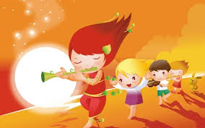
ОСНОВНОЙ ВИД

ДВИЖЕНИЯ

РАВНОВЕСИЯ

Упражнения в равновесии.
Умение сохранять равновесие необходимо в любой деятельности ребенка, в игре, бытовых процессах, разнообразных перемещениях в пространстве.
Равновесие обеспечивается сложным сочетанием в действиях различных анализаторов - мышечного, вестибулярного, зрительного, кожного, объединяемых регулирующим влиянием ЦНС. Поэтому для развития способности сохранять равновесие необходимо использовать разнообразные физические упражнения, влияющие на органы и системы, обеспечивающие устойчивое положение тела ребенка, как при удержании статических поз, так и при перемещениях в пространстве.
Хорошее развитие функции равновесия облегчает совершенствование знакомых навыков и освоение новых движений. Оно связано со всеми основными видами движений - бегом, ходьбой, прыжками, метанием, лазаньем. Особенно ярко равновесие проявляется в движениях и положениях тела, связанных с быстрыми перемещениями, сменой положений, уменьшением и повышением площади опоры. Упражнения в равновесии помогают регулировать перемещение ЦТ тела и мышечные усилия, направляемые на сохранение равновесия. Многократное выполнение таких движений способствует развитию координации, ориентировке в пространстве, воспитывает самообладание, смелость.
Умение сохранять равновесие в разных условиях или положениях тела формируется с первых движений ребенка, по мере расширения его двигательного опыта.
Равновесие совершенствуется в упражнениях, развивающих все виды основных движений, в различных подвижных играх. Например, в ходьбе и беге при неожиданных остановках, поворотах, смене темпа движения; при спрыгивании в точно обозначенное место; в переползании и ползании по скамейке и т.п. Еще активнее происходит тренировка равновесия при передвижении на коньках (в т.ч. роликовых), в ходьбе на лыжах.
Доказана необходимость специальных упражнений, направленных на развитие у ребенка устойчивости в разных позах во время статических положений и движениях в пространстве. В статических упражнениях необходимо удерживать равновесие в определенной принятой позе - стоя на носках, на одной ноге. Выполняют упражнения на полу, скамейке или другой какой-либо опоре. В динамических упражнениях равновесие надо сохранять в движении - при ходьбе, беге, после поворотов, вращений. Такие упражнения легче выполнять на полу. Дальнейшее усложнение связано с уменьшением площади опоры - ходьба между двух линий или шнуров, положенных на пол, по доске. Труднее даются упражнения на равновесие при увеличении высоты опоры - с 10-15см в младших классах до 40-50см - в средних. Все задания, связанные с проявлением равновесия, требуют от детей сосредоточенности, внимания, волевых усилий.

Упражнения в равновесии младшая группа

1. Остановка во время ходьбы и бега.
2. Ходьба и бег по ограниченной площади.
3. Ходьба по извилистой дорожке.
4.Перешагивание через предметы, рейки, лестницы.
5.Ходьба по гимнастической скамейке.
6.Ходьба по кирпичикам положенным на расстояние 15 см.
7. Ходьба по шнуру.
8. Ходьба по наклонной доске, бревну
9. Стоя на месте подниматься на носки и сохранять равновесие.
10. Кружение на месте (после остановки и отдыха, кружение в другую сторону).

Упражнения в равновесии средняя группа

- Остановиться по сигналу во время бега, присесть и повернуться кругом и продолжать бег.
- После бега по сигналу встать на куб или скамейку.
- Ходьба по шнуру положенному прямо, по кругу, зигзагообразно.
- Ходьба по шнуру с мешочком на голове.
- Ходьба с мешочком на ладони по доске, лежащей на полу (Ш: 15 см).
- ходьба по ребристой доске.
- Ходьба, по скамейке перешагивая кубики.
- Перешагивание через кубы, рейки (В: 40 см).
- Ходьба по скамейке, ставя ногу с носка руки в стороны.
- Расходиться на доске или скамейке вдвоём, начиная идти с двух сторон.
- Ходьба по наклонной доске вверх, вниз (Ш: 15-20 см).
- Ходьба по бревну (Ш: 15 см, В: 25-30 см).
- Ходьба по наклонному бревну.
- Ходьба по бревну приставным шагом влево и вправо.
- Кружение в одну и в другую сторону (руки на поясе, в стороны).
- Стоять на одной ноге, вторая согнута в колене и поднята вперёд, руки на поясе.

Упражнения в равновесии старшая группа

- Присесть после бега на носках, руки в стороны.
- Ходьба по доске, скамейке (Ш: 15 - 20, В: 30 - 35 см.) на носках.
- Ходьба по веревке, приставляя пятку одной ноги к носку другой.
- Ходьба по скамейке боком приставными шагами.
- Ходьба по скамейке, перешагивая набивные мячи или кубы (В 20 см.)
- Ходьба по скамейке с мешочком на голове, руки в стороны или за спиной.
- Ходьба по скамейке с наклонами, раскладывая и собирая предметы.
- Ходьба по скамейке, прокатывая перед собой мяч.
- Ходьба по скамейке с приседанием на середине.
- Ходьба по скамейке с поворотом кругом
- Вбегать и сбегать по наклонной доске (Ш: 15-20 см., В: 35 - 40 см.)
- Ходьба по горизонтальному и наклонному бревну (В 35-40 см.)
- Стойка на полу на одной ноге, другая прямая поднята вперед, в сторону, назад.
- Стойка на одной ноге, другая согнута и поднята, на колене мешочек.
- Стоя на скамейке, подниматься на носки и опускаться на всю стопу (4-5 раз)
- Стойка на гимнастической скамейке, на одной ноге (считать до 5) чередуя ноги.
- Ходьба по узкой рейке.
- Держась за руки, кружиться парами (5 - 10 сек.)

Упражнения в равновесии подготовительная группа

- Ходьба по скамье (Ш: 10-15 см., В: 35-40).
- Ходьба по скамье с перешагиванием предметов.
- Ходьба по скамье с пролезанием в обруч на середине (В: 50 см.).
- Ходьба по скамье на четвереньках с мешочком на спине.
- Ходьба по скамье, приседая на одной ноге, вторую вынося вперед, сбоку.
- Ходьба по скамье, на середине присесть, повернуться кругом.
- Ходьба по скамье, на каждый шаг высоко поднимать ногу вперед и делать под ней хлопок.
- Ходьба по скамье на середине перепрыгнуть через веревку (В: 20).
- Ходьба по горизонтальному и наклонному бревну (Ш: 15-20, В: 40).
- Прямо и боком с разными положениями рук (в стороны, на пояс, вверх).
- Ходьба по шнуру «по медвежьи» (ступни на шнуре, ладони справа и слева от шнура).
- Ходьба спиной вперед по линии и по гимнастической скамье.
- Ходьба по рейкам, перевернутым поверх качалки.
- Ходьба приставными шагами по большому обручу (Д: 1 м.).
- Ходьба с перешагиванием через высокие препятствия.
- Подпрыгивание и мягкое приземление на скамейке.
- Бросание и ловля мяча парами, стоя на скамейке.
- Стоять на одной ноге, закрыв глаза.
- После бега, прыжков, вращения сделать «ласточку».
- Прыжки на одной ноге с удержанием на другом колене мешочка с песком.
- Встать и сесть с мешочком на голове без помощи рук.

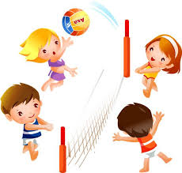

Игры для основных видов движений.

Игры для основных видов движений.

По дорожке на одной ножке…

Цель игры: обучение в игровой форме основным видам движения (бег, прыжки), укрепление опорно-двигательного аппарата, развитие координации движения.
На игровой площадке проводятся две параллельные линии на расстоянии 5—8 м. Дети стоят у первой черты. Воспитатель предлагает детям по очереди допрыгать до второй линии на одной (правой) ноге, а возвратиться бегом. Потом нужно допрыгать до второй черты на левой ноге, а возвратиться бегом.
Варианты игры:
- в одну сторону ребенок прыгает на правой, а обратно на левой ноге. Наступать на обе ноги можно только за линиями;
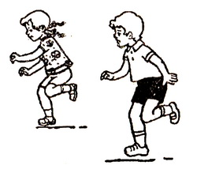
- одновременно прыгают 3—4 ребенка на скорость (по первому правилу: туда на одной ножке, а обратно — бегом, или по второму: туда — на правой, а обратно — на левой ножке.
- игра проводится в виде эстафеты между 2—3 командами с различными правилами:
- туда на одной ножке, а обратно бежать,
- нечетный участник прыгает на правой, а четный на левой ножке, а возвращаются оба бегом,
- в оба конца каждый участник прыгает на одной ноге: туда — на правой, обратно — на левой.
Категория: Игры на свежем воздухе и в помещении.
Развивает: координацию движений, основные виды движений.

Из обруча в обруч

Цель игры: развитие основных видов движения (прыжки в длину с места), укрепление опорно-двигательного аппарата, развитие координации движений.
На игровой площадке кладут обручи на расстоянии 30 см друг от друга. При отсутствии обручей на полу или на земле можно начертить на таком же расстоянии друг от друга круги или квадраты. Всего 6—8.
Дети выстраиваются в колонну и по сигналу воспитателя начинают прыжки на двух ногах из обруча в обруч, следуя с интервалом друг за другом, не мешая при этом друг другу. Ребенок, закончивший прыжки и достигший последнего обруча, бегом возвращается и становится в конец колонны.
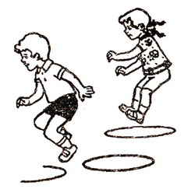В конце игры воспитатель отмечает качество прыжка и приземления детей, не забывая отметить положительное участие всех детей в игре.

Курочки и горошинки

Цель игры: развитие основных видов движения, ловкости координации движений, умения играть в коллективе.
Из числа играющих детей выбирают две «курочки» и 4—6 «горошин». Остальные дети, взявшись за руки и растягивая круг, образуют «клетку». Внутри клетки находятся «горошины», а снаружи — «курочки».
По сигналу воспитателя «клетка» начинает движение вправо или влево по кругу, а «курочки» ходят вокруг движущейся «клетки», машут руками-крыльями, кудахчут.
По сигналу воспитателя: «Стой!» (свисток, хлопок в ладоши и т. п.) «клетка» прекращает движение и останавливается. Дверцы «клетки» открываются, дети поднимают руки вверх, давая «курочкам» дорогу». «Курочки» вбегают в «клетку» и стараются поймать «горошины». Пойманную «горошину» «курочка» отводит в свой «домик». Побеждает самая ловкая «курочка», поймавшая больше «горошин», но отмечается и самая ловкая «горошина», которую поймали последней.
Вариант игры: время пребывания «курочек» в клетке может быть ограничено. Не обязательно, чтобы были пойманы «горошины». В этом случае «курочки» заходят в клетку по сигналу воспитателя на короткий промежуток времени несколько раз, покидая ее так же по сигналу воспитателя.
Категория: Игры на свежем воздухе и в помещении.
Развивает: координацию движений, ловкость, навыки игры в коллективе, основные виды движений.

Коршун и наседка

Цель игры: обучение в игровой форме основным видам движения, развитие ловкости.
В игре принимают участие 8—12 детей, из которых выбирают двоих: «коршуна» и «наседку». Остальные дети — «цыплята».
Сбоку игровой площадки чертится круг диаметром 1,5—2 м. Это «гнездо» «коршуна». Он отходит к своему гнезду, а «наседка» выводит гулять «цыплят» на игровую площадку. Они идут цепочкой: держатся друг за друга (за руки или за пояс).
По сигналу воспитателя из гнезда вылетает «коршун» и пытается схватить последнего в цепочке «цыпленка». «Наседка», расставив руки, не подпускает «коршуна» к «цыплятам».
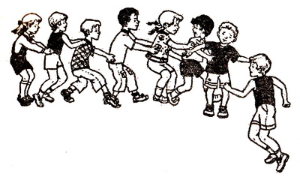
Правила игры: ни «коршун», ни «наседка» не применяют силу. «Коршун» должен попытаться, бегая вокруг, обмануть «наседку», схватить и унести пойманного «цыпленка» в свой дом. Если «коршун» схватил «цыпленка», то тот должен идти за ним.
Категория: Игры на свежем воздухе и в помещении.
Развивает: ловкость, основные виды движений.

Краски

Цель игры: обучение детей основным видам движения (ходьба, бег, прыжки), развитие воображения у детей.
Из играющих детей выбираются двое: «продавец» и «покупатель». Остальные дети — «краски».
На противоположных концах игровой площадки (примерно на расстоянии 10 м) проводятся две линии: за Первой — «магазин продавца», а за второй — «дом покупателя».
«Покупатель» отходит в сторону. Дети-«краски» садятся на стульчики (скамейку, бревно и т. п.) и называют «продавцу» цвет той краски, какой каждый из них хочет быть. «Продавец» запоминает, какого цвета краски у него в лавке.
Затем приходит «покупатель» и говорит:
«Стук, стук!..»
«Кто там?» — спрашивает «продавец».
«Покупатель» называет свое имя.
«Зачем пришел?» — спрашивает «продавец».
«За краской».
«За какой?»
«За красной (синий, голубой и т. д.).»
«Покупатель» может назвать любой цвет, но только один. Если такая «краска» есть в лавке, то «продавец» называет цену (в пределах десяти) и протягивает руку ладонью вверх. «Покупатель» столько раз ударяет своей ладонью по его, считая вслух, с последним ударом «краска» вскакивает с места и убегает. «Покупатель» должен догнать «краску» и коснуться ее рукой. «Краска» не может убегать за границы игрового поля. Пойманную «краску» «покупатель» отводит в угол (в свой «домик») и снова возвращается к продавцу за другой краской.
Если названного цвета краски у «продавца» нет, то он говорит покупателю: «Скачи на одной ножке по красной (синей и т. д.) дорожке!..»
«Покупатель» скачет до условленного в начале игры места или до своего дома на одной ноге и снова возвращается к «продавцу». Игра продолжается до тех пор, пока не будут куплены у «продавца» все краски.
Категория: Игры на свежем воздухе и в помещении.
Развивает: воображение, основные виды движений.

Рыбки

Цель игры: обучение в игровой форме видам движения (ходьба, бег), развитие ловкости и координации движений.
Перед игрой воспитатель заготавливает из картона «рыбки» (длина — 15—20 см, ширина — 5—7 см), которые окрашиваются в цвета играющих команд (например, синие, красные и зеленые рыбки). К хвостику каждой рыбки привязывается нитка длиной 50—60 см.
Игра предполагает соревновательный характер двух или трех (в зависимости от числа детей) команд с равным числом участников в каждой команде.
Дети выстраиваются на игровой площадке и делятся на команды. Каждая команда получает «рыбок» своего цвета. Каждый ребенок получает «рыбку» цвета своей команды и свободный конец нитки заправляет за свой носок так, чтобы при ходьбе или беге «рыбка» тянулась сзади на нитке, касаясь пола — «плыла».
После этого команды выходят на игровое поле. По сигналу воспитатели дети начинают ходить и бегать по площадке, стараясь наступить на «рыбку» противника и в то же время не дать «поймать» свою «рыбку». Ребенок, чью рыбку «поймали» (выдернули нитку из носка), выбывает из игры, а «рыбку» забирает поймавший игрок.
После окончания игры воспитатель подводит итоги. Побеждает та команда, у которой осталось больше непойманных своих рыбок, но больше «пойманных» чужих «рыбок».
Правила игры: во время игры нельзя хватать руками игрока другой команды, толкаться, наступать на ноги другим игрокам.
Категория: Игры на свежем воздухе и в помещении.
Развивает: координацию движений, ловкость, основные виды движений.

Цыплята и наседка

Цель игры: обучение в игровой форме основным видам движения (ходьба, прыжки), развитие воображения детей.
На игровой площадке натягивают шнур на высоте 40—50 см (между двумя вертикальными стойками, между двумя деревьями и т. д.). За этим шнуром находится «домик» наседки и цыплят.
Игру начинает воспитатель-«наседка», а затем «наседкой» может стать любой из детей. «Наседка» первой выходит из «домика» во двор: обходит его, а затем зовет цыплят поклевать зернышки. Цыплята выходят из «домика», пролезая под шнур, подбегают к наседке, а потом разбредаются по двору (игровой площадке). Они прыгают на двух ногах, садятся на корточки, делают ритмичные наклоны головой, изображая, что клюют зернышки. Выпрямляются и вновь приседают.
После того, как цыплята побегали по двору и поклевали зернышки, наседка заводит их в «домик». Дети вновь подлезают под шнур, стараясь не задеть его.
Игра повторяется несколько раз. Воспитатель наблюдает, чтобы все дети находились в движении, правильно выполняли прыжки, наклоны, подбадривает их.

Лошадки

Цель игры: обучение в игровой форме основным видам движения (ходьба, бег), умению играть в коллективе.
На игровой площадке воспитатель разбивает детей на пары: «лошадка» и «кучер». В руках у «кучера» скакалка или кусок веревки, которой он «запрягает» «лошадку» (веревка проходит по задней поверхности шеи и под мышками), а ее концы (вожжи) «кучер» держит в руках. Управляя «вожжами», «кучер» едет по кругу игровой площадки, вдоль одной из сторон или передвигается по игровой площадке в разных направлениях, но не допускается сталкивание «лошадей».
По сигналу воспитателя через определенное время «кучер» и «лошадь» меняются местами.
Движения в игре могут быть от медленной ходьбы до бега, но всегда движения «лошади» и «кучера» должны быть согласованы.
Вариант игры: на игровой площадке проводятся две параллельные линии на расстоянии 8—10 м (линия «старта» и «финиша»). По сигналу воспитателя проводятся «скачки». В каждом «забеге» участвует 3—4 пары, задача которых быстрее пройти дистанцию от старта до финиша. Побеждает пара, первая пересекшая линию «финиша».
Категория: Игры на свежем воздухе и в помещении.
Развивает: основные виды движений, умение работать в коллективе.

Скворечники

По цели и характеру напоминает игру «Море волнуется…»
Число игроков, принимающих участие в игре, должно быть нечетным. В разных местах игровой площадки чертятся кружки диаметром 50—60 см по числу пар играющих. Это «домики-скворечники». В каждом таком «скворечнике» размещается по два «скворца-ребенка». Один «скворец» без домика и пары находится в центре игровой площадки.
По сигналу воспитателя «скворцы» вылетают из своих домиков и разбегаются («летают») по игровой площадке. Они бегают, прыгают, машут руками-«крыльями». Вместе со всеми играет одинокий «скворец».
По повторному сигналу воспитателя: «Скворцы прилетели!..» дети спешат вернуться в любой свободный домик-«скворечник», чтобы занять его в паре.
Опоздавший «скворец» остается без пары и без дома, а поэтому ждет начала игры, которая повторяется несколько раз. По окончании игры воспитатель подводит итоги, хвалит детей.
Категория: Игры на свежем воздухе и в помещении.
Развивает: быстроту реакции, внимательность, основные виды движений.

Море волнуется…

Цель игры: в игровой форме обучение основным видам движения (ходьба, бег), выработка внимательности и быстроты реакции.
Из числа играющих выбирается «водящий». Остальные дети образуют круг, стоя на расстоянии 1—1,5 м друг от друга. Потом каждый ребенок очерчивает вокруг себя кружок диаметром до 50 см. Это его «домик».
После окончания приготовления к игре водящий идет по кругу, обходя «домики» змейкой. Если водящий, проходя мимо играющего, говорит: «Море волнуется…», то этот играющий должен покинуть свой домик, взять за руку водящего и пойти следом за ним. Следующий игрок после слов водящего становится за первым и т. д., пока за ведущим не образуется цепочка из всех играющих детей, а все их «домики» не освободятся. Ведущий ведет эту «цепочку» по игровой площадке, меняя шаг, то ускоряя до бега, то замедляя, а потом неожиданно для всех говорит: «Море спокойно!..»
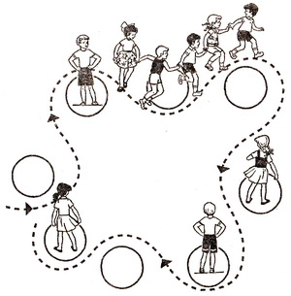После этих слов все играющие отпускают руки друг друга и спешат занять любой свободный кружок-«домик». Тот играющий, который остается без «домика», становится водящим, и игра начинается сначала.
Правила игры: нельзя становиться в кружок, если туда уже успел поставить ногу другой игрок; нельзя выталкивать другого играющего из занятого кружка-«домика».
Категория: Игры на свежем воздухе и в помещении.
Развивает: быстроту реакции, внимательность, основные виды движений.

Всадники

Цель игры: обучение основным видам движения (ходьба, бег), развитие воображения и дисциплинированности детей.
Для проведения игры приготавливают несколько тонких палочек длиной 50—60 см с незаостренными краями (по числу участников игры). Каждому ребенку выдается по такой палке и предлагается на нее сесть верхом, держа один конец левой рукой, а другой конец палки должен свободно скользить по полу или земле. Ребенок верхом на палке — это «всадник на коне».
По сигналу воспитателя «всадники» могут ходить по кругу, соблюдая дистанцию, то замедляя, то ускоряя движение, ритм которого регулирует воспитатель. «Всадники» могут «проскакать» через всю игровую площадку, размахивая правой рукой и погоняя «копя», могут менять ритм.
Правила игры: основным правилом является то, что «всадники» должны так умело управлять, чтобы «лошади» не сталкивались во время движения, не мешали движению других.
Вариант игры: после кратковременного обучения «всадников» можно устроить соревнования. На игровом поле чертятся две параллельные линии на расстоянии 5—10 м (в зависимости от возраста играющих). По сигналу воспитателя «всадники» должны будут преодолеть это расстояние. Побеждает «всадник», пришедший первым.
Категория: Игры на свежем воздухе и в помещении.
Развивает: воображение, дисциплинированность, основные виды движений.

Прыгай к флажку

Цель игры: обучение основным видам движения (бег, прыжки), укрепление опорно-двигательного аппарата, координация движений.
На игровой площадке проводится линия, от которой на расстоянии 1,5—5 м (в зависимости от возраста и возможностей детей) ставят стульчик или скамеечку. На стульчик кладут флажок.
По сигналу воспитателя (команда, хлопок в ладоши, взмах руки) ребенок подходит к черте и начинает Прыгать на двух ногах к стульчику. Достигнув цели, ребенок берет флажок, машет им, кладет его на место, огибает стульчик и бегом возвращается назад.
Одновременно можно ставить 2—3 стульчика на расстоянии 1,5 м друг от друга и вносить соревновательный элемент в игру с одновременным участием 2—3 детей.
Вариант игры: после овладения техникой прыжка участников игры делят на 2—3 команды (в зависимости от числа играющих), а игру проводят в виде эстафеты.

ЛИТЕРАТУРА
1. Адашкявичене Э. Й. Спортивные игры и упражнения в детском саду: Книга для воспитателя детского сада. – М.: Просвещение, 1992. – 152 с.
2. Андриянова Е. Ю. Развитие выносливости в дошкольном возрасте // Физическая культура: воспитание, образование, тренировка, 2001.- № 3– с.55.
3. Бальсевич В. К. Здоровье в движении. – М.: Советский спорт, 1988. – 48 с., ил.
4. Бальсевич В. К. Онтокинезиология человека. – М.: Теория и прак-тика физической культуры, 2000. – 275 с., ил.
5. Вавилова Е. Н. Учите детей бегать, прыгать, лазать, метать: пособие для воспитателя детского сада – М.: Просвещение, 1981 – 96 с., ил.
6. Вавилова Е. Н. Укрепляйте здоровье детей: пособие для воспитателя детского сада. – М.: Просвещение, 1986 – 128 с., ил.
7. Вавилова Е. Н. Развивайте у дошкольников ловкость, силу, выносливость: Пособие для воспитателя детского сада. – М.: Просвещение, 1981. – 96 с., ил.
8. Медико-педагогический контроль за физическим воспитанием детей дошкольного возраста: Методическое пособие. – Москва, Министерство Здравоохранения СССР, 1983. – 25 с.
9. Осокина Т. И. Физическая культура в детском саду. – 3-е изд., пере-раб. – М.: Просвещение, 1986, - 304 с., ил.
10. Осокина Т. И., Тимофеева Е. А. Физические упражнения для дошкольников – М.: просвещение, 1966. – 156 с., ил.
11. Развитие двигательных качеств у детей дошкольного возраста. Игры и упражнения / Автор-составитель Н. А. Ноткина. – СПб.: ЛОИУУ, 1995. – 64с.
12. Рунова М. Особенности организации занятий по физической культуре // Дошкольное воспитание.-2003. - №9. – 42-52., №10.- с. 56-63.
13. Фомина А. И. Физкультурные занятия и спортивные игры в детском саду: Пос. для воспитателя подготовительной к школе группы, 2-е изд., дораб. – М.: Просвешение, 1984. – 159 с., ил.

